**1.使用面向对象的方式完成选项卡的删除功能**

**2.使用面向对象的方式完成选项卡的编辑功能**

**3.完成上课讲的案例,剩下根据商品名称筛选功能**

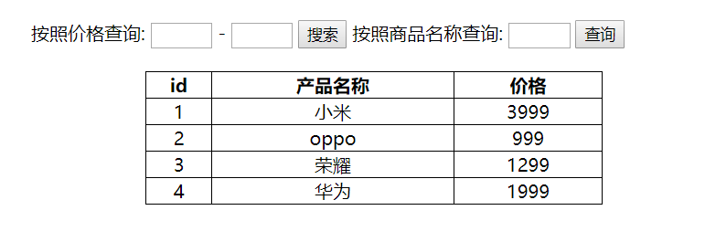

**4.完成当输入框输入文字进行实时匹配(模糊查询)**

